DAFTAR PUSTAKA

Arikunto, Suharsimi. 2010. Prosedur Penelitian Suatu Pendekatan Praktek. Jakarta: Rineka Cipta.

As’adi, Muhammad. 2009. Menghidupkan Otak Kanan Anak Anda. Yogyakarta: Power books.

Davido, Rosline. 2012. Mengenal Anak Melalui Gambar. Jakarta: Salemba Humanika

Depdiknas. 2008. Pedoman Pengembangan Bidang Seni di Taman Kanak-Kanak. Jakarta.

Desmita. 2009. Psikologi Perkembangan Peserta Didik. Bandung : PT Remaja Rosdakarya

Erwiyati, Wahyuni. 2014. Upaya Meningkatkan Kemampuan Kognitif Pada Anak Usia Dini Melalui Kegiatan Menggambar Bentuk-Bentuk Geometri di RA Yaspi Losari 2 Kecamatan Pakis Kabupaten Magelang Tahun Pelajaran 2013/2014. Skripsi. Yogyakarta

Fadlillah, Muhammad. 2012. Desain Pembelajaran PAUD. Yogyakarta: Ar-Ruzz. Media

Hajar Ramadhi, Evan Sukardi, S. 2008. Seni Keterampilan Anak. Jakarta: Universitas Terbuka.

Kusumawati, Ulfa, Amin. 2012. Peran OrangTua Terhadap Perkembangan Emosi Anak.Surakarta : Universitas Muhammadiyah Surakarta.

Muhibbin, Syah. 2012. Psikologi Belajar. Jakarta : Raja Grafindo Persada

Mulyatiningsih, Endang. 2013. Metode Penelitian Terapan Bidang Pendidikan. Bandung: Alfabeta.

Musyafah.2014. Mengembangkan Bakat dan Kreativitas Anak.Jakarta : Gramedia

Natacik, Sri. 2017. Meningkatan Kemampuan Kognitif Melalui Kegiatan Menggambar Bentuk- Bentuk Geometri Bagi AUD. Skripsi. Institut Pesantren Mathali’ul Falah. Tidak diterbitkan

Pamadhi, Hajar dan Sukardi, Evan. 2008.Seni Keterampilan Anak. Jakarta : Universitas Terbuka

Pamilu, Anik, 2007. Mengembangkan Kreativitas dan Kecerdasan Anak. Jakarta: Buku kita.

Rusdarmawan. 2009. Children’s Drawing dalam PAUD. Bantul: Kreasi Wacana

Setyorini, Ambar. 2017. Upaya Meningkatkan Kemampuan Kognitif Melalui Kegiatan Menggambar Kelompok B Di RA Islam Sukorame Musuk Kabupaten Boyolali Tahun Ajaran 2016/2017. Skripsi. Universitas Muhammadiyah Surakarta. Tidak diterbitkan

Sudarwan, Danim. 2011. Pengantar Pendidikan. Bandung : Alfabeta

Sudjana, Nana. 2009. Penilaian Hasil Proses Belajar Mengajar.Bandung : PT. Remaja Rosdakarya.

Sugiyono. 2012. Metode Penelitian Kuantitatif Kualitatif dan R & D. Bandung : Alfabeta

Sujiono, Yuliani, Nurani. 2009. Konsep Dasar Pendidikan Anak Usia Dini. Jakarta: PT Indeks

Sujiono, Yuliani, Nurani, dkk. 2008. Metode Pengembangan Koqnitif. Jakarta : Universitas Terbuka

Sumanto. 2006. Pengembangan Kreativitas Seni Rupa Anak TK. Jakarta: Direktorat Jendral Pendidikan Tinggi Direktorat Pendidikan Tenaga Kependidikan Dan Tenaga Perguruan Tinggi.

Susanto, Ahmad. 2011. Perkembangan Anak Usia Dini Pengantar dalam Berbagai Aspeknya. Jakarta: Kencana Perdana Media Group

Suyanto, Slamet. 2007. Dasar-Dasar Pendidikan Anak Usia Dini. Yogyakarta : Hikayat

Wahyudin, Uyu dan Agustin. 2011. Penilaian Perkembangan Anak Usia Dini. Bandung : PT Refika Aditama.

LAMPIRAN A

RANCANGAN PERLAKUAN KEGIATAN MENGGAMBAR

Pertemuan | Perlakukan | Terlaksana | Tidak  Terlaksana
1 | Pre-test/Observasi awal
 | Peneliti mengkoordinasikan kegiatan menggambar kepada guru
2 | Perlakuan/Treatmen
 | Guru meminta anak menggambar mobil dan bus
3 | Perlakuan/Treatmen
 | Guru meminta anak menggambar motor
 | Mengurutkan benda geometri dari yang kecil hingga yang besar
 | Guru meminta anak menjiplak gambar roda motor
4 | Post-test/Observasi Akhir

LAMPIRAN B

RENCANA PELAKSANAAN PEMBELAJARAN MINGGUAN (RPPM)
DI TK SWASTASILINDA KABUPATEN SERDANG BEDAGAI

TEMA : Alat Transportasi
KELOMPOK : B
SEMESTER : II
KD : 1.1, 1.2, 2.2, 2.4, 2.5, 3.1, 4.1, 3.5, 4.5, 3.6, 4.6, 3.7, 4.7

NO | SUB TEMA | MUATAN / MATERI | RENCANA KEGIATAN
1 | Alat Transportasi | - Mempercayai tuhan melalui ciptaannya | - Menyebutkan jenis – jenis alat transportasi
 | Sub – sub tema  1.Sepeda  2.Motor  3.Becak  4.Mobil  5.Kereta Api  6.Bus | - Memiliki prilaku mencerminkan sikap ingin tahu | - Mengetahui bentuk dan ciri – ciri alat transportasi  - Menggambar sepeda  - Menggambar dan menggunting bentuk lingkaran
 |  | - Mengetahui cara memecahkan masalah sehari - hari | - Bercakap-cakap tentang sepeda
 |  | - Memiliki prilaku mencerminkan sikap percaya diri | - Mengurutkan benda dari yang terkecil hingga terbesar  - Menebalkan gambar motor
 |  | - Mengenal benda – benda di sekitarnya (nama,warna, bentuk, ukuran, pola, sifat,suara, tekstur,fungsi dan ciri – ciri lainnya ) | - Menyebutkan jumlah gambar motor  - Mengenal bentuk roda motor  - menyusun gambar puzzle gambar mobil
 |  | - Menyampaikan tentang apa dan bagaimana benda – benda di sekitarnya (nama,warna, bentuk, ukuran, pola, sifat,suara, tekstur,fungsi dan ciri – ciri lainnya) | - Mengenal bentuk geometri  - Menggambar atap mobil berbentuk persegi  - Menggambar dan mewarnai mobil  - Bercerita tentang kereta api  - Mengurutkan gerbong kereta api dari kecil hingga yang besar
 |  | - Mengenal lingkungan sosial (keluarga,teman, tempat ibadah,budaya, dan transportasi ) | - Menggambar gerbong kereta api mulai dari persegi, persegi panjang, segitiga dan lingkaran
 |  | - Menyajikan berbagai karya yang berhubungan dengan lingkungan sosial | - Mewarnai gambar kereta api
 |  | - Mengenal berbagai karya dan aktivitas seni | - Bermain sambil bernyanyi “ Naik kereta api”
 |  | - Menunjukkan karya dan aktivitas seni dengan menggunakan berbagai media | - Menirukan suara kereta api

LAMPIRAN C

RENCANA PELAKSANAAN PEMBELAJARAN HARIAN (RPPH)
DI TK SWASTASILINDA KABUPATEN SERDANG BEDAGAI

Semester : II
Hari, tanggal : Selasa, 24 Maret 2020
Kelompok usia : 5 – 6 Tahun
Tema / subtema/ sub subtema : Alat transportasi / Darat / Mobil
Kompetensi Dasar (KD) : 1.1, 1.2, 3.1, 4.1, 3.2, 4.2, 3.3, 4.3, 2.2, 2.3, 3.5, 4.5, 3.6, 4.6, 3.9, 4.9, 2.8, 3.10, 4.10, 3.11, 4.11, 3.15, 4.15

    - Materi dalam kegiatan pembiasaan
Tujuan pembelajaran :
- Bersyukur atas nikmat Tuhan
- Menerangkan kepada anak tentang alat transportasi mobil
- Mengenalkan jenis alat transportasi
- Mengenalkan benda sesuai bentuk dan ciri – ciri
Rangkuman kegiatan :
- Menggambar mobil
- Mengenal bentuk persegi
- Memiliki sikap sopan, disiplin dan mandiri
- SOP kedatangan ( penyambutan murid ) dan kepulangan

B. Alat dan bahan
- Gambar mobil, pensil, crayon, buku gambar

C. Pembukaan (30 menit)
- Berdoa dan salam
- Penjelasan tema :
- Bercerita tentang bentuk mobil
- Motivasi tentang manfaat mobil

D. Kegiatan inti
- Anak mengamati : bentuk mobil
- Anak menanyakan : tentang mobil
- Anak mengumpulkan informasi melalui kegiatan
- Menggambar mobil
- Mengenal bentuk persegi
- Menghubungkan gambar dengan tulisan

- Anak menalar : tentang bentuk mobil
- Anak mengkomunikasikan :
- Anak dapat menyebutkan bentuk persegi
- Anak menunjukan hasil karyanya (menggambar mobil)
- Anak dapat menghubungkan gambar dengan tulisan
E. Penutup ( 15 menit )
  - Menanyakan perasaan selama hari ini
  - Berdiskusi kegiatan apa saja yang sudah di lakukan hari ini
  - Menginformasikan kesimpulan : menugaskan anak dirumah untuk membuat gambar mobil
  - Berdoa sebelum pulang

F.Rencana Penilaian
- Sikap
- Berdoa sebelum dan sesudah kegiatan
- Menggunakan kata sopan pada saat bertanya
- Pengetahuan dan keterampilan
- Dapat menggambar mobil
- Mengetahui bentuk geometri persegi

RENCANA PELAKSANAAN PEMBELAJARAN HARIAN (RPPH)
DI TK SWASTASILINDA KABUPATEN SERDANG BEDAGAI

Semester : II
Hari, tanggal : Kamis, 26 Maret 2020
Kelompok usia : 5 – 6 Tahun
Tema / subtema/ sub subtema : Alat transportasi / Darat / Kereta Api
Kompetensi Dasar (KD) : 1.1, 1.2, 3.1, 4.1, 3.2, 4.2, 3.3, 4.3, 2.2, 2.3, 3.5, 4.5, 3.6, 4.6, 3.9, 4.9, 2.8, 3.10, 4.10, 3.11, 4.11, 3.15, 4.15

- Materi dalam kegiatan pembiasaan
Tujuan pembelajaran :
- Bersyukur atas nikmat Tuhan
- Menerangkan kepada anak tentang alat transportasi Kereta Api
- Mengenalkan jenis alat transportasi
- Mengenalkan benda sesuai bentuk dan ciri – ciri
Rangkuman kegiatan :
- Menggambar kereta api
- Mewarnai gambar persegi panjang
- Memiliki sikap sopan, disiplin dan mandiri
- SOP kedatangan ( penyambutan murid ) dan kepulangan

B. Alat dan bahan
- Buku gambar, crayon, gambar kereta api

C. Pembukaan ( 30 menit )
- Berdoa dan salam
- Penjelasan tema :
- Bercerita tentang bentuk persegi panjang
- Motivasi tentang manfaat kereta api

D. Kegiatan inti
- Anak mengamati : bentuk kereta api
- Anak menanyakan : tentang kereta api
- Anak mengumpulkan informasi melalui kegiatan
- Menggambar kereta api
- Menghitung jumlah gerbong kereta api
- Mengetahui bentuk geometri persegi panjang
- Anak menalar : tentang bentuk kereta api
- Anak mengkomunikasikan :
- Anak dapat menyebutkan bentuk kereta api
- Anak menunjukan hasil karyanya ( menggambar kereta api dan mengetahui bentuk geometri persegi panjang)
- Anak menghitung jumlah gerbong kereta api

E. Penutup (15 menit)
- Menanyakan perasaan selama hari ini
- Berdiskusi kegiatan apa saja yang sudah di lakukan hari ini
- Menginformasikan kesimpulan : menugaskan anak dirumah untuk membuat gambar kereta api
- Berdoa sebelum pulang

F. Rencana Penilaian
- Sikap
- Berdoa sebelum dan sesudah kegiatan
- Menggunakan kata sopan pada saat bertanya
- Pengetahuan dan keterampilan
- Dapat menggambar kereta api
- Dapat menghitung jumlah gerbong kereta api
- Mengetahui bentuk geometri persegi panjang

RENCANA PELAKSANAAN PEMBELAJARAN HARIAN (RPPH)
DI TK SWASTASILINDA KABUPATEN SERDANG BEDAGAI

Semester : II
Hari, tanggal : Senin, 30 Maret 2020
Kelompok usia : 5 – 6 Tahun
Tema / subtema/ sub subtema : Alat transportasi / Darat / Motor
Kompetensi Dasar (KD) : 1.1, 1.2, 3.1, 4.1, 3.2, 4.2, 3.3, 4.3, 2.2, 2.3, 3.5, 4.5, 3.6, 4.6, 3.9, 4.9, 2.7, 2.8, 3.10, 4.10, 3.11, 4.11, 3.15, 4.15

A. Materi dalam kegiatan pembiasaan
Tujuan pembelajaran :
- Bersyukur atas nikmat Tuhan
- Mengenalkan pada anak bentuk alat transportasi motor
- Mengenalkan jenis alat transportasi
- Mengenalkan benda sesuai bentuk dan ciri – ciri
Rangkuman kegiatan
- Menggunting dan menempel gambar motor
- Mengurutkan benda yang kecil hingga besar
- Memiliki sikap sopan, disiplin dan mandiri
- SOP kedatangan ( penyambutan murid ) dan kepulangan

B. Alat dan bahan
Buku gambar, crayon, gambar motor, gunting dan lem

C. Pembukaan ( 30 menit )
  - Berdoa dan salam
  - Penjelasan tema :
- Bercerita tentang alat transportasi motor
- Motivasi tentang manfaat motor

D. Kegiatan inti
  - Anak mengamati : gambar motor
  - Anak menanyakan : apa saja kegunaan motor
  - Anak mengumpulkan informasi melalui kegiatan
- Menggunting dan menempel gambar motor
- Mengurutkan benda dari yang kecil hingga besar
  - Anak menalar : tentang bentuk motor
  - Anak mengkomunikasikan :
- Anak dapat menyebutkan bentuk motor
- Anak menunjukan hasil karyanya (menggunting dan menempel gambar motor)
- Anak mampu mengurutkan benda dari kecil hingga besar

E. Penutup ( 15 menit )
    - SOP kepulangan
    - Berdiskusi kegiatan apa saja yang sudah di lakukan hari ini
    - Menginformasikan kesimpulan : menugaskan anak dirumah untuk melihat bentuk motor yang ada di sekitar rumah anak
    - Berdoa sebelum pulang

F. Rencana Penilaian
- Sikap
- Berdoa sebelum dan sesudah kegiatan
- Menggunakan kata sopan pada saat bertanya
- Pengetahuan dan keterampilan
  - Dapat mengetahui bentuk motor
  - Mengurutkan benda dari yang kecil hingga besar
  - Dapat menggunting gambar motor
  - Dapat menempel gambar motor

LAMPIRAN D

RUBRIK PENILAIAN KEMAMPUAN KOGNITIF ANAK
No | Indikator | Indikator Kemampuan Kognitif Anak
 |  | 1 | 2 | 3 | 4
 |  | BB  () | MB  () | BSH  () | BSB  ()
1. | Mengenal pola bentuk geometri | Anak tidak mampu mengenal bentuk-bentuk geometri | Anak mampu mengenal 1-2 pola bentuk geometri | Anak mampu mengenal 3 pola bentuk geometri | Anak mampu mengenal semua pola bentuk geometri
2. | Mengklasifikasikan benda berdasarkan bentuk | Anak tidak mampu membedakan bentuk geometri | Anak mampu membedakan 2 bentuk geometri | Anak mampu membedakan 3 bentuk geometri | Anak mampu membedakan semua bentuk-bentuk geometri
3. | Mengurutkan bentuk geometri dari yang terkecil hingga terbesar | Anak tidak mampu mengurutkan benda bentuk geometri dari yang terkecil hingga terbesar | Anak hanya mampu mengurutkan 2 benda bentuk geometri dari terkecil hingga terbesar | Anak mampu mengurutkan 3 benda bentuk geometri dari terkecil hingga terbesar | Anak mampu mengurutkan semua benda bentuk geometri dari terkecil hingga terbesar
4. | Merepresentasikan bentuk gambar geometri | Anak tidak mampu merepresentasikan bentuk gambar geometri | Anak mampu merepresentasikan 1-3 bentuk gambar geometri | Anak mampu merepresentasikan bentuk gambar geometri tetapi masih dibantu guru | Anak mampu merepresentasikan semua bentuk gambar geometri tanpa bantuan guru

Keterangan :
1. BB () : Belum Berkembang
2. MB () : Mulai Berkembang
3. BSH () : Berkembang Sesuai Harapan
4. BSB () : Berkembang Sangat Baik

LAMPIRAN E
LEMBAR OBSERVASI PRE-TEST KEMAMPUAN KOGNITIF ANAK
No | Nama | Mengenal pola bentuk geometri |  |  |  | Mengklasifikasikan benda berdasarkan bentuk |  |  |  | Mengurutkan bentuk geometri dari yang terkecil hingga terbesar |  |  |  |  | Merepresentasikan bentuk gambar geometri |  |  |  | Jlh Nilai | Rata-rata  %
 |  | BB | MB | BSH | BSB | BB | MB | BSH | BSB | BB | MB | BSH | BSB |  | BB | MB | BSH | BSB
 |  | 1 | 2 | 3 | 4 | 1 | 2 | 3 | 4 | 1 | 2 | 3 | 4 |  | 1 | 2 | 3 | 4
1 | Arif Fahmi |  | √ |  |  |  |  | √ |  |  | √ |  |  |  |  |  | √ |  | 10 | 62,5
2 | Aqila |  | √ |  |  |  | √ |  |  | √ |  |  |  |  |  | √ |  |  | 7 | 43,7
3 | Aldo |  |  |  | √ |  |  | √ |  |  |  | √ |  |  |  |  | √ |  | 13 | 81,2
4 | Aditia |  | √ |  |  |  |  | √ |  |  | √ |  |  |  |  | √ |  |  | 9 | 56,2
5 | As-Syifa |  |  | √ |  |  |  | √ |  |  |  | √ |  |  |  | √ |  |  | 11 | 68,7
6 | Jhon Stephanus |  | √ |  |  | √ |  |  |  |  | √ |  |  |  |  |  | √ |  | 8 | 50
7 | Nizam |  |  | √ |  |  |  | √ |  |  |  | √ |  |  |  |  | √ |  | 12 | 75
8 | Febri |  | √ |  |  |  |  | √ |  |  | √ |  |  |  |  |  | √ |  | 10 | 62,5
9 | Zihan | √ |  |  |  |  | √ |  |  | √ |  |  |  |  |  | √ |  |  | 6 | 37,5
10 | Fania |  | √ |  |  |  |  | √ |  |  |  | √ |  |  |  |  | √ |  | 11 | 68,7
11 | Ridho |  |  | √ |  |  | √ |  |  |  | √ |  |  |  |  | √ |  |  | 9 | 56,2
12 | Nataldo |  |  |  | √ |  |  | √ |  |  |  |  | √ |  |  |  | √ |  | 14 | 87,5
13 | Mega Sanitia |  |  | √ |  |  |  | √ |  |  |  | √ |  |  |  |  | √ |  | 12 | 75
14 | Safini |  | √ |  |  |  | √ |  |  |  | √ |  |  |  |  | √ |  |  | 8 | 50
15 | Kirey |  | √ |  |  |  | √ |  |  |  | √ |  |  |  |  |  | √ |  | 9 | 56,2
Nilai |  | 1 | 16 | 12 | 8 | 1 | 10 | 27 | 0 | 2 | 14 | 15 | 4 |  | 0 | 12 | 27 | 0
Persen (%) |  | 1,7 | 26,7 | 20 | 13,3 | 1,7 | 16,7 | 45 | 0 | 3,3 | 23,3 | 25 | 6,7 |  | 0 | 20 | 45 | 0
Rata-Rata |  | 62,1
Total Persen |  | 61,7 |  |  |  | 63,4 |  |  |  | 58,3 |  |  |  | 65
LEMBAR OBSERVASI POST-TEST KEMAMPUAN KOGNITIF ANAK
No | Nama | Mengenal pola bentuk geometri |  |  |  | Mengklasifikasikan benda berdasarkan bentuk |  |  |  | Mengurutkan bentuk geometri dari yang terkecil hingga terbesar |  |  |  |  | Merepresentasikan bentuk gambar geometri |  |  |  | Jlh Nilai | Nilai Akhir
 |  | BB | MB | BSH | BSB | BB | MB | BSH | BSB | BB | MB | BSH | BSB |  | BB | MB | BSH | BSB
 |  | 1 | 2 | 3 | 4 | 1 | 2 | 3 | 4 | 1 | 2 | 3 | 4 |  | 1 | 2 | 3 | 4
1 | Arif Fahmi |  |  | √ |  |  |  | √ |  |  |  |  | √ |  |  |  | √ |  | 13 | 81,2
2 | Aqila |  |  | √ |  |  | √ |  |  |  |  | √ |  |  |  | √ |  |  | 10 | 62,5
3 | Aldo |  |  |  | √ |  |  |  | √ |  |  | √ |  |  |  |  |  | √ | 15 | 93,7
4 | Aditia |  |  | √ |  |  |  |  | √ |  |  |  | √ |  |  |  | √ |  | 14 | 87,5
5 | As-Syifa |  |  | √ |  |  |  | √ |  |  |  |  | √ |  |  |  | √ |  | 13 | 81,2
6 | Jhon Stephanus |  |  | √ |  |  |  | √ |  |  |  | √ |  |  |  |  | √ |  | 12 | 75
7 | Nizam |  |  |  | √ |  |  | √ |  |  |  |  | √ |  |  |  | √ |  | 14 | 87,5
8 | Febri |  |  | √ |  |  |  | √ |  |  |  |  | √ |  |  |  | √ |  | 13 | 81,2
9 | Zihan |  | √ |  |  |  | √ |  |  |  |  | √ |  |  |  | √ |  |  | 9 | 56,2
10 | Fania |  |  |  | √ |  |  | √ |  |  |  | √ |  |  |  |  |  | √ | 14 | 87,5
11 | Ridho |  |  | √ |  |  |  | √ |  |  |  |  | √ |  |  | √ |  |  | 12 | 75
12 | Nataldo |  |  |  | √ |  |  |  | √ |  |  |  | √ |  |  |  | √ |  | 15 | 93,7
13 | Mega Sanitia |  |  | √ |  |  |  | √ |  |  |  |  | √ |  |  |  |  | √ | 14 | 87,5
14 | Safini |  |  | √ |  |  |  | √ |  |  | √ |  |  |  |  |  | √ |  | 11 | 68,7
15 | Kirey |  |  | √ |  |  |  |  | √ |  |  |  | √ |  |  |  | √ |  | 14 | 87,5
Nilai |  | 0 | 2 | 30 | 16 | 0 | 4 | 27 | 16 | 0 | 2 | 15 | 36 |  | 0 | 6 | 27 | 12
Persen (%) |  | 0 | 3,3 | 50 | 26,7 | 0 | 6,7 | 45 | 26,7 | 0 | 3,3 | 25 | 60 |  | 0 | 10 | 45 | 20
Rata-rata |  | 80,4
Total Persen |  | 80 |  |  |  | 78,4 |  |  |  | 88,3 |  |  |  | 75

LAMPIRAN F

SKOR PRE-TES KEMAMPUAN KOGNITIF
No | Nama Anak | Indikator I | Indikator II | Indikator III | Indikator IV | Jlh | Nilai Akhir
1 | Arif Fahmi | 2 | 3 | 2 | 3 | 10 | 62,5
2 | Aqila | 2 | 2 | 1 | 2 | 7 | 43,8
3 | Aldo | 4 | 3 | 3 | 3 | 13 | 81,3
4 | Aditia | 2 | 3 | 2 | 2 | 9 | 56,3
5 | As-Syifa | 3 | 3 | 3 | 2 | 11 | 68,8
6 | Jhon Stephanus | 2 | 1 | 2 | 3 | 8 | 50
7 | Nizam | 3 | 3 | 3 | 3 | 12 | 75
8 | Febri | 2 | 3 | 2 | 3 | 10 | 62,5
9 | Zihan | 1 | 2 | 1 | 2 | 6 | 37,5
10 | Fania | 2 | 3 | 3 | 3 | 11 | 68,8
11 | Ridho | 3 | 2 | 2 | 2 | 9 | 56,3
12 | Nataldo | 4 | 3 | 4 | 3 | 14 | 87,5
13 | Mega Sanitia | 3 | 3 | 3 | 3 | 12 | 75
14 | Safini | 2 | 2 | 2 | 2 | 8 | 50
15 | Kirey | 2 | 2 | 2 | 3 | 9 | 56,3
Jumlah |  |  |  |  |  | 149 | 931.6

SKOR POST-TES KEMAMPUAN KOGNITIF
No | Nama Anak | Indikator I | Indikator II | Indikator III | Indikator IV | Jlh | Nilai Akhir
1 | Arif Fahmi | 3 | 3 | 4 | 3 | 13 | 81,3
2 | Aqila | 3 | 2 | 3 | 2 | 10 | 62,5
3 | Aldo | 4 | 4 | 3 | 4 | 15 | 93,8
4 | Aditia | 3 | 4 | 4 | 3 | 14 | 75
5 | As-Syifa | 3 | 3 | 4 | 3 | 13 | 81,3
6 | Jhon Stephanus | 3 | 3 | 3 | 3 | 12 | 68,8
7 | Nizam | 4 | 3 | 3 | 4 | 14 | 87,5
8 | Febri | 3 | 3 | 4 | 3 | 13 | 81,3
9 | Zihan | 2 | 2 | 3 | 2 | 9 | 56,3
10 | Fania | 4 | 3 | 3 | 4 | 14 | 87,5
11 | Ridho | 3 | 3 | 4 | 2 | 12 | 75
12 | Nataldo | 4 | 4 | 4 | 3 | 15 | 93,8
13 | Mega Sanitia | 3 | 3 | 4 | 4 | 14 | 87,5
14 | Safini | 3 | 3 | 2 | 3 | 11 | 68,8
15 | Kirey | 3 | 4 | 4 | 3 | 14 | 75
Jumlah |  |  |  |  |  | 193 | 1206,6

LAMPIRAN G
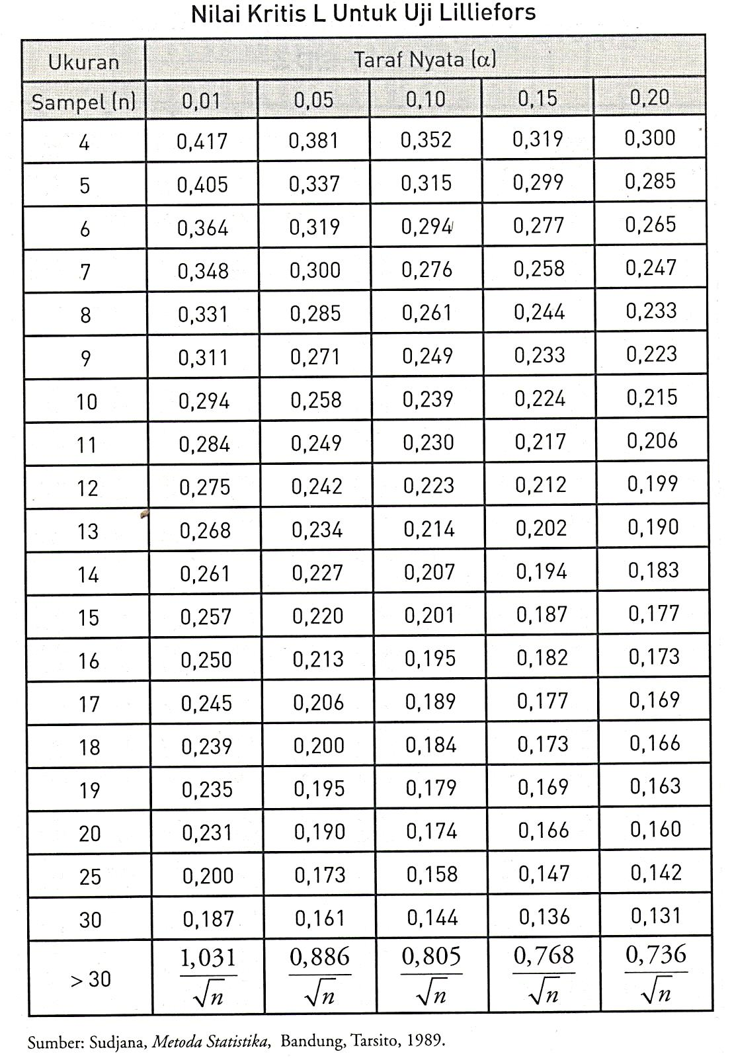

LAMPIRAN H

DAFTAR TABEL DISTRIBUSI NORMAL STANDART
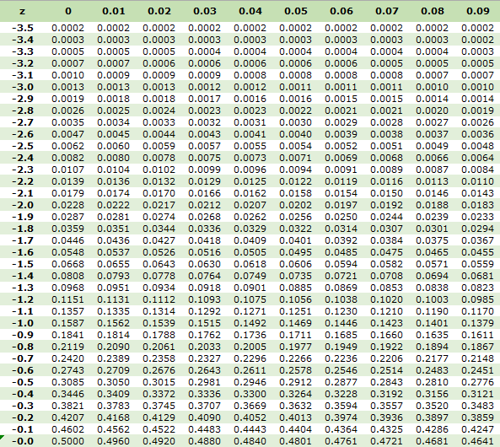

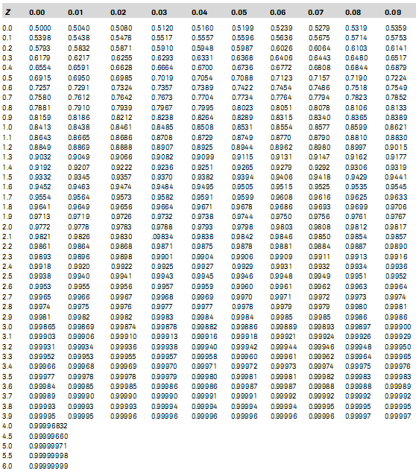

LAMPIRAN I

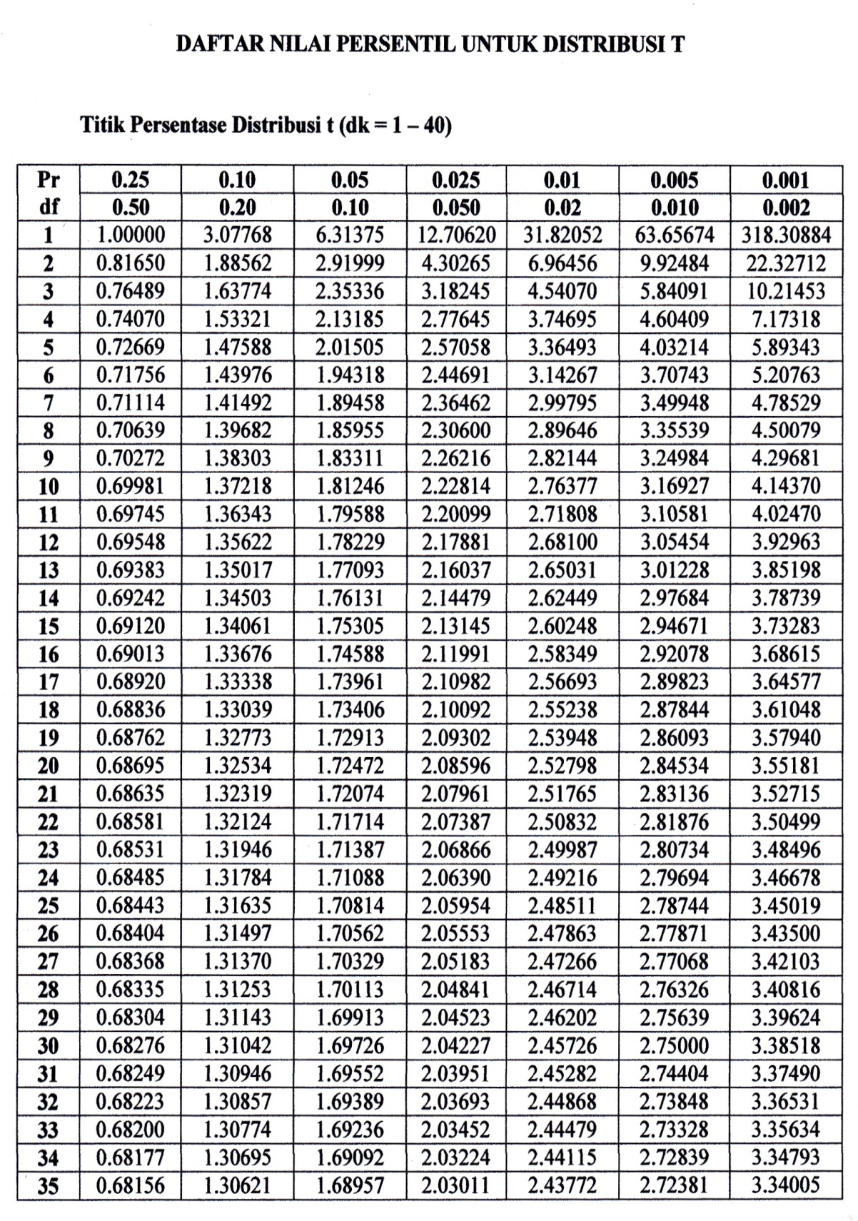

LAMPIRAN J
PERHITUNGAN UJI HIPOTESIS
No | Nama | Pre | Post | D = Y-X | D2=(Y-X)2
1 | Arif Fahmi | 62,5 | 81,3 | 18,8 | 353,44
2 | Aqila | 43,8 | 62,5 | 18,7 | 349,69
3 | Aldo | 81,3 | 93,8 | 12,5 | 156,25
4 | Aditia | 56,3 | 75 | 18,7 | 349,69
5 | As-Syifa | 68,8 | 81,3 | 12,5 | 156,25
6 | Jhon Stephanus | 50 | 68,8 | 18,8 | 353,44
7 | Nizam | 75 | 87,5 | 12,5 | 156,25
8 | Febri | 62,5 | 81,3 | 18,8 | 353,44
9 | Zihan | 37,5 | 56,3 | 18,8 | 353,44
10 | Fania | 68,8 | 87,5 | 18,7 | 349,69
11 | Ridho | 56,3 | 75 | 18,7 | 349,69
12 | Nataldo | 87,5 | 93,8 | 6,3 | 39,69
13 | Mega Sanitia | 75 | 87,5 | 12,5 | 156,25
14 | Safini | 50 | 68,8 | 18,8 | 353,44
15 | Kirey | 56,3 | 75 | 18,7 | 349,69
N = 15 |  | ΣX=931,6 | ΣX=1175,4 | Σd=243,8 | Σd²= 4180,34

$$Md=\frac{\sum{d}}{N}$$
$$=\frac{243,8}{15}$$
$$=16,25$$

$$\sum{x^{2}d=\sum{d^{2}-\frac{{\left(\sum{d}\right)}^{2}}{n}}}$$
$$=4180,34-\frac{{243,8}^{2}}{15}$$
$$=4180,34-\frac{59438,44}{15}$$
$$=4180,34-3962,56$$
= 217,78
$$t =\frac{M_{d}}{\sqrt{\left[\frac{\sum{x^{2}d}}{N(N-1)}\right]}}$$
$$t =\frac{16,25}{\sqrt{\left[\frac{217,78}{15(15-1)}\right]}}$$
$$t =\frac{16,25}{\sqrt{\left[\frac{217,78}{210}\right]}}$$
$$t =\frac{16,25}{1,018}$$
= 15,96

LAMPIRAN K
DOKUMENTASI PENELITIAN
